ГУДО РК «Республиканский центр экологического образования»
Объединение «Потенциал»

Тема:
«Изучение влияния психоактивных веществ на поведение, на примере поведения крысы домашней (Rattus norvegicus)»

Выполнила:
Варфоломеева Виктория Александровна,
учащаяся 10 класса

Руководитель:
Панюкова Екатерина Александровна
педагог дополнительного образования
ГУДОРК «РЦЭО»
Проверка на антиплагиат:
Оригинальность – 76,87%
Совпадения -23,13%


Сыктывкар, 2023
Оглавление
Введение 3
Обзор литературы 5
1.1. Высшая нервная деятельность 5
1.2.Домашняя крыса как модельный объект изучения влияния психостимуляторов на поведение млекопитающих 7
1.3.Психоактивные вещества: стимуляторы и успокоительные 8
Объекты и методы исследования 17
Результаты исследования 21
Выводы 26
Список литературы 29
Приложение 31

Введение
Каждый день, в не зависимости от рода деятельности или возраста, большинство людей, в связи с определёнными жизненными обстоятельствами, прибегает к применению психостимуляторов, таких как успокоительные препараты или, наоборот, энергетики.
Человек, который стремится достичь поставленной перед собой цели, часто может забывать про сон, правильное питание или отдых. Для восполнения энергии в организме, которая тратится не только на поддержание жизнедеятельности организма или восполнение необходимых ресурсов, но и практически ежедневную борьбу со стрессом, эмоциями, проблемами, люди могут использовать психостимуляторы, в зависимости от ситуации, в которой они находятся на данный момент. Я, как старшеклассник, ежедневно сталкиваюсь с этим.
Из-за нагрузки, оказываемой не только в учебном заведении, но и на дополнительных занятиях или работе, большинство ребят, которые обучаются в школе или университете, пьют энергетики или, наоборот, валериану. Энергетические напитки, на некоторое время, помогают справиться с сонливостью, а настой валерианы успокоиться перед волнительным событием, будь то контрольная или сдача экзаменов. По моим личным наблюдениям, большинство обучающихся, если не употребляют психостимуляторы в их привычном для нас виде, различные лекарственные средства или запрещенные вещества, то находят другой способ справиться с эмоциями. Одни, начинают есть большое количество сахара, другие пить несколько кружек кофе в день, а кто-то и вовсе находит «успокоение» в алкоголе и сигаретах. В связи с этим, возникает вопрос, какое влияние на центральную нервную систему оказывают психостимулирующие вещества: постоянное или временное?
Можно заметить, что люди, находящиеся под влиянием психостимулирующих веществ, становятся более активными и возбужденными или, напротив, спокойными. Человек, который постоянно находится под воздействием таких веществ, становится раздражительным и недовольным, когда не получает психостимулирующего вещества в привычное для себя время. Поэтому возникает вопрос, будет ли воздействие этих веществ временно влиять на психику и темперамент или оказываемое действие будет полностью менять их?
В современной фармакологии эксперимент с использованием лабораторных животных и других живых объектов является одним из ведущих методов познания. Количество подобных процедур растет из года в год и, несмотря на огромное разнообразие модельных объектов в современной науке, большинство исследований опираются на результаты, полученные в ходе опытов именно над крысами. Они являются одним из классических модельных объектов.
Целью данной исследовательской работы является изучение влияния психоактивных веществ на поведение, на примере поведения домашней крысы.

Задачи:
- Изучение влияния психостимуляторов на поведение человека на примере статей и исследований за последние 5 лет;
- Изучить влияние психостимуляторов на поведение крыс при добавлении в воду настойки Валерианы и экстракта Элеутерококка.
- Выяснить, вернется ли поведение крыс в «норму» при отказе от психостимуляторов.
Гипотезы:
- Крысы, находящиеся в группе №1, где они изначально не проявляли физической активности, после постоянного добавления в воду жидкого экстракта Элеутерококка, станут энергичнее. Во второй группе, где крысы изначально были энергичными и неспокойными, после добавления в воду настойки Валерианы, станут спокойнее.
- Поведение крыс вернется в изначальное состояние, при отмене препаратов, т.е. в то состояние, в котором крысы находились до начала эксперимента.

Обзор литературы

Высшая нервная деятельность
Высшая нервная деятельность (ВНД) – это наука о нейрофизиологических механизмах психики и поведения, базирующихся на принципе рефлекторного отражения мира. Учение о физиологии высшей нервной деятельности позволяет познать природу и внутренние механизмы обучения, памяти, эмоций, мышления, сознания.
В отличие от высшей нервной деятельности низшая нервная деятельность состоит из реакций, направленных на объединение, интеграцию функций внутри организма. Низшая нервная деятельность – это совокупность процессов, обеспечивающих осуществление безусловных рефлексов и инстинктов. Инстинкт – врожденная форма приспособительного поведения, обусловленная биологическими потребностями организма.
Высшая нервная деятельность – это условно-рефлекторная деятельность, обеспечивающая адекватные и наиболее совершенные реакции целого организма на факторы окружающей среды. Термин «высшая нервная деятельность» И. П. Павлов предложил использовать вместо термина «психическая деятельность». Однако до настоящего времени единого определения понятия высшей нервной деятельности не сложилось, но имеется достаточно факторов, свидетельствующих, что высшая нервная деятельность и психическая деятельность неравнозначны.
Психическая деятельность – это любая осознаваемая деятельность мозга, она протекает осознанно, независимо от того, сопровождается она физической работой или нет, протекает только в период бодрствования.
Таким образом, понятие «высшая нервная деятельность» шире понятия «психическая деятельность» [2].
Исходный базовый принцип физиологии ВНД составляет основной закон биологии – единство организма и среды.
Этот закон предусматривает приспособительную изменчивость организма относительно среды. Активное взаимодействие организма со средой осуществляется по рефлекторному принципу. В основе приспособительной изменчивости организма лежит координация функций, осуществляемая при помощи рефлекторной, в свою очередь строго координированной деятельности мозга, возникающая в ответ на внешнее воздействие, являющаяся всегда реакцией всей центральной нервной системы. Постоянно возникающие изменения внешней среды отражаются в непрерывных динамических перестройках реакций мозга, осуществляемых по рефлекторному принципу [6].
Истоки учения И. М. Сеченова о рефлекторном принципе деятельности мозга, открытие нового объективного метода исследования физиологии больших полушарий позволили И. П. Павлову создать теоретическую основу науки о высшей нервной деятельности. Он выделил три основополагающих принципа, на которых создана рефлекторная теория: принцип детерминизма, принцип структурности и принцип анализа и синтеза.
Принцип детерминизма (причинности) – всякая деятельность организма, каждый акт нервной деятельности вызван определенной причиной, воздействием из внешнего или внутреннего мира на организм. Целесообразность реакции определяется специфичностью раздражителя, чувствительностью организма к раздражителям. Всякая деятельность организма, какой бы сложной она ни была, всегда есть причинно обусловленный, закономерный ответ на конкретные внешние воздействия.
Так как общее поведение в норме (имеется в виду здоровые организмы) управляется высшим отделом центральной нервной системы – большими полушариями вместе с ближайшей подкоркой, то изучение этой высшей нервной деятельности в нормальных условиях методом условных рефлексов и должно привести к познанию истинных типов нервной деятельности, основных образцов поведения человека и высших животных [2].
Образ поведения человека и животного обусловлен не только прирожденными свойствами нервной системы, но и теми влияниями, которые падали и постоянно падают на организм во время его индивидуального существования, т.е. зависит от постоянного воспитания или обучения в самом широком смысле этих слов. Следовательно, если дело идет о природном типе нервной системы, то необходимо учитывать все те влияния, под которыми был со дня рождения и теперь находится данный организм [3].
Присутствие или отсутствие тех или других безусловных и условных агентов определяют постоянно и точно поведение животных.
В связи с условиями наблюдаются изменения общего тонуса нервной системы то в сторону возбуждения, то в сторону торможения, и в соответствии с этим изменяются и специальные реакции на окружающую среду.
Таким образом, эти факты говорят о постоянной и строгой детерминизации высшей нервной деятельности животных [4].

Домашняя крыса как модельный объект изучения влияния психостимуляторов на поведение млекопитающих
Эксперимент с использованием лабораторных животных и других живых объектов является одним из ведущих методов познания в современной медицине, фармакологии, ветеринарии, биологии. Количество подобных процедур растет из года в год и, несмотря на огромное разнообразие модельных объектов в современной науке, большинство исследований опираются на результаты, полученные в ходе опытов именно над этим модельным объектом.
При надлежащем содержании животных в питомниках и экспериментальных биологических клиниках с соблюдением всех правил и регламентов повышается вероятность получения надежных и воспроизводимых результатов исследования. Лабораторным животным должно быть обеспечено полноценное кормление и уход, поддержание нормального состояния здоровья, содержание в соответствующих для каждого вида нормативных условиях, возможность удовлетворения физиологических и поведенческих потребностей, ежедневный контроль условий содержания, быстрое устранение недостатков и факторов, могущих повлечь за собой стресс и страдания животных [5].
К лабораторным относятся виды животных, специально разводимых в лабораториях, вивариях и питомниках с целью дальнейшего их использования в экспериментах. Подавляющее большинство экспериментальных научных работ выполняется на грызунах – мышах и крысах, разведение, содержание и уход за которыми не требуют значительных усилий. На них изучают различные воздействия внешних стимулов на поведенческие реакции.
Самый распространенный лабораторный объект – крыса. Геном крысы имеет до 90% сходства с геномом Homo sapiens, лишь 10% генов отделяют нас от крысы.
С помощью крыс было сделано немало открытий. На протяжении столетий эти животные использовались как модельные объекты в бактериологических, токсикологических, мутагенных и канцерогенных исследованиях, в стандартизации гормональных препаратов, вакцин и сывороток, а также в различных генетических и молекулярно-биологических исследованиях.
В фармакологии ни одно исследование не обходится без тестирования новых препаратов на животных. Наряду с лабораторными мышами и кроликами крыса является одним из классических модельных объектов. Несмотря на открытие перспектив в тестировании новых фармакологических продуктов на приматах, простота содержания и невысокая себестоимость крыс сохраняет их лидирующую позицию среди экспериментальных животных в фарминдустрии.
Представления о высшей нервной деятельности постоянно развиваются и дополняются новыми фактами, в том числе полученными благодаря лабораторным животным. Так, например, крысы и мыши активно используются экспериментаторами для изучения механизмов тревожности. В течение теста исследователь наблюдает за поведением животного и регистрирует ряд показателей. Статическая обработка данных позволяет сделать вывод о влиянии предшествовавшего тесту воздействия на тревожность испытуемой группы [12].
Несмотря на то, что на сегодняшний день принципы гуманности заставляют исследователей все чаще отказываться от экспериментальных животных, предпочитая использовать в своих опытах клеточные и тканевые культуры, крыса остается одной из самых распространенных и востребованных модельных объектов в мире.

Психоактивные вещества: стимуляторы и успокоительные
Психоактивным веществом называют любое вещество или их смесь, влияющее на нормальную работоспособность ЦНС и головного мозга, в результате чего происходит изменение психического состояния употребившего. Данное влияние может воздействовать на организм как положительно (при употреблении в рекомендуемых лекарственных дозах и по назначению), так и отрицательно (при приёме в наркотических целях).
Фармакология работает с ПАВ (психоактивными веществами) при лечении неврологических и психических заболеваний. Они называются психотропными веществами. Те вещества, которые могут использоваться для достижения эйфории и вызывающие психическую и/или физическую зависимость, законодательно запрещены к продаже и распространению и называются наркотическими.
К ПАВ также относится алкоголь, табак и спиртосодержащие напитки, поскольку они также влияют на человеческое сознание и вызывают привыкание.
Еще одна разновидность ПАВ – нейротропные препараты. Это лекарственные вещества, влияющие на центральную и периферическую нервную систему. Они служат как для угнетения нервной системы, так и для стимулирования возбуждения различных отделов мозга или нервной системы.
Психоактивные вещества классифицируют в зависимости от происхождения, химического состава оказываемого эффекта и последствий употребления. В зависимости от состава и происхождения ПАВ разделяют на следующие группы:
- Растительные вещества.
- Полусинтетические препараты, производимые на основе растения.
- Синтетические, получаемые в результате химических реакций.
В зависимости от оказываемого воздействия на человеческое сознание, ПАВ разделяют на:
Антидепрессанты – угнетающе действуют на нервную систему.
В основе этой группы опиумные препараты (морфин, героин, промедол, кодеин и другие). Препараты этой группы оказывают седативное и снотворное действие, поэтому их широко применяют в неврологии и психиатрии (барбитураты, лоразепам). К данной группе веществ также относят эфир и хлоралгидрат, приводящие к полному угнетению нервной систем. Алкогольные напитки также приводят к угнетению нервной системы, поэтому их можно отнести к психодепрессантам.
Психостимуляторы. В данную группу входят препараты с противоположным действием. Они стимулируют возбуждение нервной системы. К ним относят кофеин, эфедрин, первитин, кокаин, амфетамины. К этой категории также относят алкалоиды (теобромин, теофиллин), кетоны (бупропион).
Галлюциногены, провоцирующие появление бредовых состояний, слуховых и зрительных галлюцинаций. К ним относят марихуану, гашиш, ЛСД (диэтиламид лизергиновой кислоты). Токсикоманы стремятся к достижению подобных эффектов, используя для вдыхания такие препараты как бензин, клей, ацетон. К этой категории относятся галлюциногенные грибы (мухоморы, поганки), холинолитические препараты (скополамин, атропин).
Сроки действия и эффекты от употребления зависят от химического состава наркотика и его характеристик. Поскольку психоактивные вещества могут оказывать самые разные виды воздействия на психику, побочные эффекты от их применения тоже сильно различаются. Самые частые симптомы интоксикации — скачки артериального давления и пульса, тошнота, рвота, боли в голове, сердце и суставах.
Все психоактивные вещества при их злоупотреблении или применению не по медицинским показаниям являются опасными для здоровья, поскольку они негативно отражаются на работе всего организма, особенно на функционировании мозга и нервной системы. Регулярное применение ПАВ вызывает формирование зависимости – серьёзного прогрессирующего заболевания, которое разрушает здоровье и приводит к гибели человека [7].
Стимуляторы. Психостимуляторы – это класс психотропных препаратов, оказывающих возбуждающее действие на центральную нервную систему человека и активизирующих психическую активность. К психостимуляторам относятся лекарственные вещества, устраняющие или ослабляющие утомление, сонливость, повышающие умственную и физическую работоспособность. Однако увеличение работоспособности при их применении достигается за счет более быстрого и полного использования энергетических резервов организма, что может привести к истощению. Это сопровождается развитием бессонницы, раздражительности и упадком сил [10].
В основе градации психостимуляторов лежит их химическая структура. Различают:
- фенилалкиламины (Фенамин);
- пиперидины (Пиридрол);
- сиднонимины (Мезокарб);
- метилксантины (Кофеин);
- растительные (Женьшень);
- животного происхождения (Пантокрин).
Стимулирующие препараты можно условно разделить на «законные» и «нелегальные».
Легальные препараты продаются в магазинах или аптеках (чаще всего по рецепту врача). Стимуляторы, отпускаемые по рецепту – это препараты, выписываемые врачом для лечения различных психических расстройств, включая СДВГ (Синдром дефицита внимания и гиперактивности) и нарколепсию, а также для повышения работоспособности (в том числе в экстремальных условиях). К ним относятся все виды ноотропов и некоторые другие препараты, продающиеся по рецепту врача (например, «Локсидан»).
Назначенные стимуляторы повышают активность химических веществ мозга, норадреналина и дофамина. У пациентов с СДВГ рецептурные препараты помогают справиться с такими симптомами, как гиперактивность, импульсивное поведение и короткая продолжительность концентрации внимания.
Легальные стимуляторы – это безрецептурные стимуляторы, представляющие собой натуральные вещества, которые можно приобрести легально без рецепта. К ним относятся кофеинсодержащие напитки, энергетики, сигареты.
К нелегальным стимуляторам мозговой и физической активности относятся кофеин, никотин, кокаин, экстази, амфетамины, метамфетамины. В России такие лекарственные средства запрещены к приему, но существует теневой рынок распространения подобных препаратов, что незаконно и подпадает под уголовную ответственность.
К основным типам психостимуляторов относятся:
- Ноотропные стимуляторы.
Ноотропы улучшают творческие способности, память, мотивацию и исполнительность. Они поддерживают выработку энергии в нейронах головного мозга, влияют на уровень дофамина, ацетилхолина, серотонина и других химических веществ в головном мозге, нейтрализуют свободные радикалы, уменьшая окислительный стресс в головном мозге. Наиболее распространенными ноотропами являются: «Пантогам», «Глицин», «Фенотропил», «Пирацетам», «Ноотропил», «Фенибут», «Анвифен», «Ноофен», «Аминалон», «Мексидол», «Винпоцетин», «Пикамилон», «Семакс», «Гопантеновая кислота», «Селанк», «Энцефабол», «Ницерголин», «Ноопепт», «Винпотропил», «Ладастен», «Нооклерин», «Идебенон», «Биотредин», «Кортексин», «Церебролизин», «Церебрин», «Циннаризин», «Энерион».
- Кофеин и никотин.
Самые распространенные легальные психостимуляторы. Кофеин относится к тем типам стимуляторов, которые блокируют аденозиновые рецепторы, расположенные в головном мозге, повышая бдительность, внимание и заставляя человека чувствовать себя менее уставшим. Никотин содержится в табаке и вызывает привыкание к сигаретам. Этот тип химического вещества улучшает внимание, бдительность и двигательную функцию.
- Амфетамины (амфетамин, МДМА, метамфетамин, эфедрин, фенилпропаноламин, пара-Метоксиамфетамин и др).
Повышают уровень норадреналина и дофамина в префронтальной коре - области мозга, которая контролирует внимание, рабочую память и поведение. У здоровых взрослых амфетамин улучшает кратковременную память, умственную работоспособность, заставляет чувствовать себя более бодрым, оптимистичным и внимательным [9].
Успокоительные. Успокоительные препараты — это средства для нервной системы, которые могут замедлять активность мозга, снижать раздражимость и нормализовывать процессы возбуждения. Они часто назначаются при нарушениях сна, тревожности и раздражительности.
Врачи назначают успокоительные средства при симптомах стресса. Это состояние является реакцией организма на разного рода неблагоприятные факторы. Первыми симптомами стресса часто становятся расстройство сна и тревожность.
Успокоительные средства действуют за счет изменения нервных связей мозга и центральной нервной системы. При этом они расслабляют тело, снижая активность мозга.
В деятельности нервной системы можно выделить два основных процесса: возбуждение и торможение. Если состояние в норме, эти процессы у человека сбалансированы. Активность или спокойствие наступают в зависимости от необходимости, и человек проявляет определенные эмоции по своему усмотрению, в соответствии с ситуацией.
Если баланс нарушен в сторону торможения — человек утрачивает интерес к жизни, становится пассивным. Когда преобладает возбуждение — наблюдается раздражительность и агрессия. С продолжительным доминированием процессов возбуждения агрессия превращается в утомляемость, бессилие.
Успокоительные препараты уравновешивают эти процессы, воздействуя на возбудимость нервных клеток и, тем самым, усиливая тенденцию к торможению. Их влияние направлено на угнетение центральной нервной системы.
Состав успокоительных средств:
В дополнение к эффективности, значимым критерием при выборе препарата является отсутствие побочных эффектов, а следовательно — состав. В этом случае предпочтение стоит отдавать натуральным растительным компонентам.
- Натуральные препараты
Они произведены из растительных составляющих, выпускаются в виде таблеток, капсул, капель, масел, сборов, чаев. Показаны для нормализации нервной деятельности: устраняют тревожность, бессонницу.
Препараты, изготовленные на растительной основе, универсальны, но у них могут быть нежелательные эффекты. Объемные дозировки противопоказаны взрослым и детям при заболеваниях печени, сердечной недостаточности. Курс лечения ограничен сроком до полутора месяцев, после чего требуется пауза, а если лечение не обеспечило нужного результата — назначают прием альтернативного средства.
Распространенными природными успокоительными средствами являются: мята, мелисса, пустырник, валериана, эвкалипт. Препараты выпускаются в форме таблеток, сиропов, капель и доступны без рецепта. Перечисленные седативные средства оказывают успокоительный эффект, что выражается как снижение напряженности, устраняют расстройства нервной системы, но вместе с тем влияют на скорость реакции и способность к концентрации внимания. Передозировка вызывает тошноту, сонливость, расстройство ЖКТ (желудочно-кишечного тракта).
Во избежание сонливости в дневное время рекомендуется принимать зверобой. Он полезен для нервной системы и позволяет вести активную жизнь: сохраняет концентрацию внимания на одном уровне, что важно при вождении автомобиля и занятии интеллектуальными видами деятельности.
- Комбинированные успокоительные
Сочетание природного потенциала и действия химической формулы позволяет получить действенные препараты с минимальной вероятностью побочных эффектов. Предназначение комбинированных успокоительных средств — снятие напряжения, тревожности, раздражительности. Рекомендуется принимать их не только в момент стресса: они помогают при хронической усталости, апатии, периодических головных болях, предупреждают сезонную вялость.
Успокоительные препараты производятся в виде таблеток, сиропов, бальзамов, капель. Комбинированные средства противопоказаны при хронических заболеваниях ЖКТ и печени, травмах головы.
- Синтетические препараты
Выбор в их пользу целесообразен при чрезмерной нервозности, продолжительных стрессах и бессоннице. Химическая формула подтверждает свою эффективность, но вместе с тем, наблюдаются и побочные эффекты в виде аллергических проявлений, расстройства ЖКТ, а также привыкания.
Синтетические препараты — это антидепрессанты, транквилизаторы, ноотропы, седативные средства, которые причисляют к категории психотропных. Их назначают при тяжелых стрессах, вегето-сосудистых дисбалансах. Такие лекарства помогают при депрессии, фобиях, панических атаках, направлены на устранение тревожности и психоэмоциональной возбудимости. В группе указанных препаратов предусмотрены и дневные транквилизаторы — нейтральные в отношении концентрации внимания, не имеющие миорелаксирующего эффекта.
Синтетические средства обладают снотворным и противосудорожным эффектом, благотворным влиянием на сосудистую систему, функции головного мозга, выработку гормона серотонина (от него зависит настроение). Чаще всего препараты изготавливаются в виде таблеток.
Выбор успокоительных по эффекту:
При выборе лекарства специалисты учитывают степень стресса и перечень симптомов. Напряженность в нервной системе проявляется по разному: от бессонницы и легкого недомогания до панического расстройства. Поэтому успокоительный препарат должен быть выбран в соответствии с проявлениями заболевания.
- Седативные успокоительные
Препараты седативного назначения отличаются расширенным спектром действия и принадлежат к наиболее крупной группе успокоительных средств, не вызывающих дневного снотворного эффекта и положительно влияющих на наступление естественных процессов сна.
Главное их назначение — нейтрализация психоэмоционального напряжения. В дополнение к этому исчезают сопутствующие проявления: повышенная возбудимость, головные боли, дисфункции пищеварительной и сердечно-сосудистой систем. Препараты этой категории снижают скорость реакций нервной системы на раздражители. Лекарственные средства могут быть произведены на растительной основе, иметь синтетическое происхождение или сочетать натуральные и синтетические компоненты.
- Транквилизаторы
Синтетические лекарственные препараты обеспечивают пять разных эффектов:
- Анксиолитики. Работают на устранение тревожности.
- Седативные. Представляют собой успокоительное средство общей направленности.
- Снотворные. Нормализуют процесс засыпания и протекание всех стадий сна.
- Миорелаксанты. Помогают достичь мышечного расслабления.
- Противосудорожные. Объединяют несколько функций. К примеру, анксиолитики бензодиазепинового происхождения, помимо своего главного предназначения, улучшают качество сна, а также могут применяться как противосудорожное.
Препараты дневного назначения (без снотворного эффекта) не причиняют вреда здоровью и не влияют на основные функции головного мозга.
- Нейролептики
Препараты этой категории требуются в том случае, когда стресс выходит из-под контроля, седативные препараты не оправдывают своего действия, а повышенная возбудимость приводит к таким последствиям, как психоз, расстройство поведения, нарушенные функции мышления, бредовые состояния и прочие нежелательные последствия.
Нейролептики помогают устранить симптомы психомоторного возбуждения, но их можно применять в процессе активных повседневных действий: препараты не улучшает умственную деятельность.
Нейролептик представляет собой исключительно синтетический препарат. Натуральные средства в указанной категории отсутствуют. У нейролептиков имеется перечень побочных эффектов. Такие препараты не реализуются в аптеках без рецептов.
Бесконтрольный прием нейролептиков опасен потенциальным развитием тяжелых психических состояний. Продолжительное и избыточное использование средств негативно отражается на общей психической активности, функции памяти, интеллектуальном развитии. Не исключены тяжелые патологии мозга, печени, ЦНС (центральной нервной системы).
- Нормотимические успокоительные
Другое название препаратов этого вида — стабилизаторы настроения. Однако, самостоятельное применение нормотимиков запрещается. Нормотимические успокоительные — это синтетические лекарственные средства, оказывающие угнетающий эффект на психомоторные функции ЦНС. Прием препаратов должен быть согласован с доктором, учитывая их побочные эффекты. Основное действие нормотимиков — снятие серьезных психических расстройств.
Следует иметь в виду вариативность взаимодействия нормотимических успокоительных с различными препаратами. Принимая нормотимики, необходимо контролировать уровень действующего вещества в крови. К примеру, соли лития способны вызывать нестерпимую жажду, тошноту, сонливость, изменение функции щитовидной железы.
Внезапное прекращение приема нормотимиков в краткие сроки возобновляет аффективные колебания, в связи с чем терапия, направленная на профилактику, отменяется постепенно. Современные нормотимики снижают концентрацию активного вещества в организме, а грамотный подход к курсу лечения позволяет быстро восстановить здоровье пациента и вернуть его к полноценному образу жизни [11].
После изучения классификации и действия стимуляторов и успокоительных, нами для проведения данной исследовательской работы в качестве препарата, оказывающего возбуждающее действие на центральную нервную систему человека и активизирующих психическую активность, был выбран жидкий экстракт Элеутерококка. В качестве психотропного вещества, которое будет, наоборот, замедлять активность мозга, был выбран настой Валерианы. Данный выбор обуславливается несколькими факторами.
Во-первых, данные вещества относятся к «натуральным», т.е. сделанным на растительной основе. Настой Валерианы проявляет умеренно выраженный седативный эффект. Он наступает медленно, но достаточно стабильно. Жидкий экстракт Элеутерококка оказывает стимулирующее действие на центральную нервную систему, тонизирующее и общеукрепляющее действие на организм, повышает общую неспецифическую сопротивляемость организма, способствует улучшению аппетита, повышению физической и умственной работоспособности. Действие таких веществ носит накопительный характер, вследствие чего их воздействие на организм крыс, в условиях нашей исследовательской работе, будет отчетливо прослеживаться спустя три недели.
Во-вторых, эти препараты являются легальными, что дает нам возможность приобрести их в любой аптеке без рецепта врача.
В-третьих, жидкая консистенция настойки Валерианы и экстракта Элеутерококка удобна в использовании, т.к. при добавлении в миску или поилку с водой не требует предварительного растворения.

Объекты и методы исследования
Для исследования было подготовлено две группы крыс, в каждой по 8 особей. Животные были специально выращены работниками ГУДО РК «Республиканского центра экологического образования» для проведения данной работы. Крысы с момента рождения были помещены в контейнер, где и находились до конца проведения исследования. Чтобы исключить возможность влияния на результаты эксперимента посторонних факторов, животные все время нашего исследования находились в отдельной комнате, куда могли попасть только работники ГУДО РК «Республиканского центра экологического образования» для обеспечения животным полноценного кормления и ухода. Условия содержания крыс (размеры контейнера, количество особей в одном контейнере, миски, поилки и т.д.) с момента рождения и до конца эксперимента не изменялись.
При определении срока проведения эксперимента мы основывались на результатах исследований И. П. Павлова по изучению высшей нервной деятельности (поведения) животных.
На протяжении 21-го дня животным в свободном доступе предлагалась вода с добавленными в нее психоактивными веществами (в соотношении 10 капель препарата на 100-120 мл воды). Перед началом периода потребления крысами лекарственных препаратов был проведен функциональный тест: открытое поле. Также оценивалось поведение животных в клетке до каких-либо манипуляций с ними. По окончанию эксперимента проводились те же функциональные тесты.
Среди поведенческих методов, которые позволяют оценить различные аспекты состояния ЦНС лабораторных животных и действие фармакологических веществ на их поведение, широкое распространение получили некоторые методики, основанные на исследовательском поведении животных в новом для них окружении, которые можно использовать при первичном in vivo скрининге фармакологических веществ.
К их числу относится тест открытого поля (ОП). Традиционно считается, что исследовательское поведение грызунов в таких условиях отражает стремление к ознакомлению с новой обстановкой в сочетании с осторожностью и включает когнитивный компонент в виде ориентации в пространстве.
В нормативных документах по доклиническим исследованиям лекарственных препаратов указанные тесты рекомендованы для предварительной оценки наличия у изучаемых объектов сразу нескольких типов психотропной активности: седативной или психостимулирующей (по уменьшению или увеличению двигательной и исследовательской активности в ОП) [1].
Открытое поле. Установка "Открытое поле" предназначена для изучения поведения грызунов в новых (стрессогенных) условиях и позволяет оценить выраженность и динамику отдельных поведенческих элементов; уровень эмоционально-поведенческой реактивности животного ("седацию-ажитацию"); стратегию исследовательского/оборонительного поведения; привыкание; запоминание обстановочных стимулов; симптомы неврологического дефицита; локомоторную стереотипию, вызванную введением ДА-миметиков.
Согласно руководству по доклиническому изучению новых фармакологических веществ оценка поведения крыс и мышей в открытом поле входит в перечень исследований по изучению нейролептической, антидепрессантной и транквилизирующей (анксиолитической) активности фармакологических веществ.
В каждой категории исследований применяют различные модификации установки: "Открытое поле" может быть маленьким или большим, круглым или квадратным, с крышкой и без нее. Наличие или отсутствие отверстий в полу установки, а также освещенность поля зависят от задач конкретного эксперимента.
Не менее чем за 60 минут до тестирования животных необходимо поместить в тихое, слабо освещенное помещение. В этот период исключаются перегруппировка животных, кормление, взятие в руки и другие активные манипуляции. Инъекции фармакологических веществ, проводимые в подготовительный период, должны быть выполнены максимально стандартным способом, так, чтобы погрешность опыта имела систематический характер.
Помещение животного внутрь арены.
Существуют несколько способов помещения животного в открытое поле (ОП): в центр арены или у ее стенки. Место, куда будет помещено животное, не влияет на его последующее поведение в 4-5-минутный тестовый период (относительно поведения животного, помещенного в арену у ее стенки).
Регистрируемы параметры (формы поведения).
Обычно в тесте "Открытое поле" регистрируют горизонтальную и вертикальную двигательную активность, груминг, обнюхивание отверстий, дефекацию. Кроме того, в ОП удобно наблюдать за отклонениями в моторной сфере, такими как шаткость походки, тремор и т.п.
Горизонтальная двигательная активность (ГДА) животных в ОП включает побежки по разным траекториям, вплоть до кружения вокруг одного места. Основным критерием для идентификации данной формы поведения является участие в перемещении животного всех четырех лап.
Пол арены расчерчен на три ряда секторов одинаковой площади, поэтому за единицу перемещения при визуальной регистрации поведения удобно принять один пересеченный сектор. Так как животное имеет длину, иногда даже равную длине основания сектора, то проблема регистрации перемещения решается следующим образом. Если животное находилось в пределах одного сектора (всеми четырьмя лапами), а затем перешло в смежный с ним (задние лапы пересекли разделяющую их линию), то считается, что пересечен один сектор.
Регистрируют ГДА на периферии, в 2/3 и в центре арены. Обсчет результатов целесообразно вести как по общей ГДА, так и по ГДА в различных зонах арены.
Вертикальная двигательная активность (ВДА) животных в ОП представлена двумя видами стоек: задние лапы животного остаются на полу арены, а передние упираются в стенку поля или остаются на весу. Обсчет результатов можно вести как по общей ВДА, так и разделяя два вида стоек.
Груминг животных в ОП можно условно разделить на две категории: короткий и длительный. Короткий груминг характеризуется 1-2 быстрыми круговыми движениями лап вокруг носа и небольшой области около него, а длительный - умыванием области глаз, заведением лап за уши и переходом на умывание всей головы, лап, боков, туловища, хвоста. Целесообразно раздельно обсчитывать число актов короткого и длительного груминга за тестовый период.
Обследование отверстий (находящихся в полу арены) представляет собой обнюхивание краев отверстий или засовывание головы внутрь отверстий "по глаза". Чаще всего "обследованием отверстий" называют вторую форму поведения.
Уровень дефекации считается индексом "эмоциональности" животного. Для определения уровня дефекации (и, соответственно, эмоциональности) многие исследователи подсчитывают число болюсов, оставленных животным во время пребывания в экспериментальной установке. Однако следует учесть, что вид корма, степень наполненности кишечника, а также различные фармакологические агенты могут существенно влиять на активность желудочно-кишечного тракта животного.
Длительность эксперимента.
Данный параметр определяется исходя из целей конкретного эксперимента. Необходимо лишь учитывать, что поведение животных в первые 2-4 минуты тестирования связано с такими эмоциогенными факторами, как внезапность, необычность и новизна. В дальнейшем оно переходит в поведение патрулирования, которое внешне не отличается от первоначального, но имеет иные нейрохимические механизмы [8].
Для проведения теста «открытое поле» мы взяли контейнер в 2,5 – 3 раза больше того, где крысы содержались с момента рождения, предварительно разделив его дно на 10 равных частей для удобства измерения результатов.

Результаты исследования
Открытое поле. Результаты теста до начала эксперимента за 20 минут наблюдения.
Группа №1
 | № 1 | № 2 | № 3 | № 4 | № 5 | № 6 | № 7 | № 8
Горизонтальная двигательная активность | 3 | 5 | 7 | 4 | 5 | 1 | 3 | 2
Вертикальная двигательная активность | 0 | 1 | 1 | 0 | 2 | 0 | 1 | 0
Груминг | 1 | 1 | 2 | 2 | 2 | 1 | 2 | 1
Группа №2
 | № 1 | № 2 | № 3 | № 4 | № 5 | № 6 | № 7 | № 8
Горизонтальная двигательная активность | 12 | 14 | 10 | 8 | 11 | 12 | 10 | 13
Вертикальная двигательная активность | 4 | 2 | 2 | 3 | 4 | 3 | 4 | 5
Груминг | 1 | 1 | 0 | 2 | 2 | 1 | 2 | 1
1 день эксперимента
Крысы, находящиеся в группе №1, перед началом эксперимента не проявляли повышенной физической активностью. Большинство крыс либо просто лежали, либо спали. При приближении к ящику, в котором они находились, большинство из животных не проявляло никакого интереса к происходящему. Некоторые из особей все же проявили интерес и начали реагировать на голос и постукивания по стенкам контейнера, а также проявлять определенную физическую деятельность: вставать на задние лапы, запрыгивать и цепляться за решетчатую крышку, высовывать носы. После установки в контейнере миски и поилки крысы не стали изучать их или проявлять по отношению к ним какую-либо активность (см. приложение 1, рис.1).
Крысы, обозначенные нами как группа №2, сразу, как только мы приблизились к их контейнеру и начали разговаривать, начали вставать на задние лапы, запрыгивать и цепляться за решетчатую крышку, высовывать носы. При попытке физического контакта они пугались, но это не снижало их «интерес» к происходящему. После установки в контейнере поилки и миски несколько крыс сразу начали обнюхивать их. Животные ходили вокруг поилки, нюхая ее со всех сторон, но сразу воду пробовать не стали, по нашим предположениям их мог оттолкнуть резкий и непривычный запах валерианы. По отношению к поилкам их поведение было точно такое же (см. приложение 1, рис.2).
7-й день с начала эксперимента
Подопытная группа №1 начала, по сравнению с первым днем эксперимента, начала проявлять двигательную активность. На момент, когда нами проводилась оценка их физиологического состояния, практически все животные, за исключением 1-2 особей, бегали внутри контейнера. Крысы продолжали реагировать на голос и постукивания по стенкам (см. приложение 1, рис.3).
Подопытная группа №2 проявляла меньшую активность по сравнению с первым днем начала эксперимента. Если же крыса начинала вставать на задние лапы или цепляться за решетчатую крышку контейнера, то она быстро уходила от этого занятия и возвращалась к менее активной физической нагрузке, например, просто начинала ходить по контейнеру. Реакция на голос и постукивания по стенкам оставалась как прежде (см. приложение 1, рис.4).
14-й день с начала эксперимента
Крысы, которые находились в группе №1, к этому дню начали проявлять повышенную физическую активность. Их движения стали более резкими, они не могли долго находиться в спокойном состоянии на одном месте. По нашим наблюдениям, животные, находившиеся в этой подгруппе, начали больше взаимодействовать между собой. Реакция на звуковые раздражители осталась прежней.
Группа №2, к четырнадцатому дню эксперимента, вела более «пассивный» образ жизни. В момент нашего наблюдения, большинство крыс лежало, не проявляя никакой физической активности. Только некоторые из особей продолжали вставать на задние лапы при нашем приближении, но никто уже не запрыгивал на решетчатую крышку. Крысы перестали поворачивать головы в сторону звука, когда мы говорили или стучали по стенкам, но при взаимодействии друг с другом, например, когда одна из особей запрыгивала на другую, животное еще проявляло какую-т о реакцию: поднимала голову или уходила с того места, где она лежала до этого.
21-й день с начала эксперимента
У крыс, находившихся в группе №1, которые не проявляли перед началом эксперимента повышенной физической активности. К двадцать первому дню нашего исследования у них наблюдалось значительное увеличение физической деятельности. Движения были неспокойными, как упоминалось ранее, их можно было охарактеризовать как резкие. Большую часть времени они не находились в одном месте, быстро передвигаясь по дну контейнера. Реакция на звуковые раздражители остались прежними (см. приложение 1, рис.5).
У крыс, находившихся в группе №2, можно было отметить общее ухудшение самочувствия. Они не проявляли физической активности, большую часть времени находились в лежачем положении, передвигались с одного места на другое редко. На внешние раздражители активной реакции также не наблюдалось (см. приложение 1, рис.6).
Открытое поле. Результаты теста во время эксперимента за 20 минут наблюдения.
Группа №1
 | № 1 | № 2 | № 3 | № 4 | № 5 | № 6 | № 7 | № 8
Горизонтальная двигательная активность | 19 | 17 | 19 | 14 | 20 | 16 | 17 | 18
Вертикальная двигательная активность | 3 | 2 | 4 | 5 | 4 | 3 | 3 | 4
Груминг | 3 | 4 | 2 | 1 | 1 | 4 | 3 | 3
Группа №2
 | № 1 | № 2 | № 3 | № 4 | № 5 | № 6 | № 7 | № 8
Горизонтальная двигательная активность | 2 | 1 | 1 | 2 | 3 | 2 | 1 | 1
Вертикальная двигательная активность | 1 | 0 | 0 | 0 | 2 | 3 | 0 | 1
Груминг | 1 | 1 | 0 | 0 | 1 | 0 | 0 | 0
28-й день с начала эксперимента
После контрольного изучения состояния животных на 21-й день с начала эксперимента, мы перестали добавлять в поилки психоактивные вещества. К 28-му дню у крыс первой подопытной группы не произошло снижения физической активности. Они продолжали вести неспокойный образ жизни, находясь в постоянном движении.
Животные, обозначенные нами как вторая подопытная группа, начали проявлять больший интерес к происходящим вокруг вещам (постукиваниям по стенкам контейнера, разговорам). Повышения физической активности не наблюдалось.
35-й день с начала эксперимента
Группа №1 к 35-му дню нашего эксперимента снизила свою двигательную активность. Животные продолжали часто перемещаться по контейнеру, взаимодействовать друг с другом, реагировать на наши голоса и постукивания, но их движения стали плавными, ушла резкость. Общего ухудшения состояния не наблюдалось (см. приложение 1, рис.7).
У крыс второй подопытной группы к этому времени наблюдалось улучшение их физического состояния. Они начали проявлять активность, присущую им до начала эксперимента. Вернулись реакции на внешние раздражители. Животные стали взаимодействовать между собой внутри одного контейнера (см. приложение 1, рис.8).
42-ой день с начала эксперимента. Его окончание
Состояние крыс первой подопытной группы к окончанию эксперимента можно было охарактеризовать как «нормальное»: животные не проявляли повышенной физической активности, в основном вели лежачий образ жизни. Важно отметить, что к 42-му дню эксперимента у особей наблюдалась реакция на внешние раздражители, которой не было перед началом нашего эксперимента. Необходимо так же подчеркнуть, что по нашим личным оценкам (что впоследствии подтвердилось в ходе теста «открытое поле») некоторые крысы вели себя активнее, чем в первый день эксперимента. Это может быть связано с тем, что в ходе эксперимента животные могли приобрести новые качества вследствие своего «взросления» или психоактивные вещества были не до конца выведены из организма (см. приложение 1, рис.9).
У крыс второй группы наблюдалось заметное улучшение состояния. Их физическая активность была на том же уровне, что и перед началом эксперимента. Крысы снова начали цепляться и запрыгивать на решетчатую крышку контейнера, вставать на задние лапы, высовывать носы и принюхиваться. Наблюдалось активное взаимодействие между особями. Большинство животных находилось в постоянном движении (см. приложение 1, рис.10).
Открытое поле. Результаты теста после окончания эксперимента за 20 минут наблюдения.
Группа №1
 | № 1 | № 2 | № 3 | № 4 | № 5 | № 6 | № 7 | № 8
Горизонтальная двигательная активность | 4 | 7 | 5 | 3 | 6 | 4 | 6 | 5
Вертикальная двигательная активность | 1 | 3 | 2 | 1 | 1 | 0 | 1 | 3
Груминг | 1 | 0 | 0 | 1 | 1 | 0 | 0 | 1
Группа №2
 | № 1 | № 2 | № 3 | № 4 | № 5 | № 6 | № 7 | № 8
Горизонтальная двигательная активность | 11 | 13 | 9 | 14 | 12 | 10 | 13 | 12
Вертикальная двигательная активность | 4 | 6 | 2 | 3 | 1 | 2 | 4 | 3
Груминг | 2 | 1 | 0 | 1 | 2 | 1 | 1 | 2

Выводы
Психоактивным веществом называют любое вещество или их смесь, влияющее на нормальную работоспособность ЦНС и головного мозга, в результате чего происходит изменение психического состояния употребившего. Данное влияние может воздействовать на организм как положительно (при употреблении в рекомендуемых лекарственных дозах и по назначению), так и отрицательно (при приёме в наркотических целях).
Фармакология работает с ПАВ (психоактивными веществами) при лечении неврологических и психических заболеваний. Они называются психотропными веществами. Те вещества, которые могут использоваться для достижения эйфории и вызывающие психическую и/или физическую зависимость, законодательно запрещены к продаже и распространению и называются наркотическими.
К ПАВ также относится алкоголь, табак и спиртосодержащие напитки, поскольку они влияют на человеческое сознание и вызывают привыкание. Еще одна разновидность ПАВ – нейротропные препараты. Это лекарственные вещества, влияющие на центральную и периферическую нервную систему. Они служат как для угнетения нервной системы, так и для стимулирования возбуждения различных отделов мозга или нервной системы.
После изучения классификации и действия стимуляторов и успокоительных, нами для проведения данной исследовательской работы в качестве препарата, оказывающего возбуждающее действие на центральную нервную систему и активизирующих психическую активность, был выбран жидкий экстракт Элеутерококка. В качестве психотропного вещества, которое будет, наоборот, замедлять активность мозга, был выбран настой Валерианы.
Для исследования было подготовлено две группы крыс, в каждой по 8 особей. Крысы с момента рождения были помещены в контейнер, где и находились до конца проведения исследования. На крыс не оказывалось никакого влияния, кроме кормления и взаимоотношения между крысами, которые находились в одном контейнере.
При этом на протяжении 21-го дня животным в свободном доступе предлагалась вода с добавленными в нее психоактивными веществами (в соотношении 10 капель препарата на 100-120 мл воды). Перед началом периода потребления крысами лекарственных препаратов был проведен функциональный тест: открытое поле. Также оценивалось поведение животных в клетке до каких-либо манипуляций с ними. По окончанию эксперимента проводились те же функциональные тесты.
В ходе проведения данной исследовательской работы на примере поведения крысы домашней (Rattus norvegicus) было выяснено, что психоактивные вещества оказывают сильное воздействие на нормальную работоспособность ЦНС и головного мозга. Крысы первой подопытной группы перед началом эксперимента не проявлявшие признаки повышенной физической активности, после трехнедельного добавления в их поилки жидкого экстракта Элеутерококка, стали энергичнее. К 21-му дню нашего исследования у них наблюдалось значительное увеличение физической деятельности. Движения были неспокойными, их можно было охарактеризовать как резкие. Большую часть времени они не находились в одном месте, быстро передвигаясь по дну контейнера. Часто вставали на задние лапы, опираясь на стенки контейнера. При постукиваниях по стенкам или разговорах животные начинали перемещаться в сторону звукового раздражителя и проявлять повышенный интерес.
У крыс, находившихся в группе №2, где крысы изначально были энергичными и неспокойными, после добавления в воду настойки Валерианы, они стали спокойнее. К третей неделе нашего эксперимента у животных можно было отметить общее ухудшение самочувствия. Они не проявляли физической активности, большую часть времени находились в лежачем положении, передвигались с одного места на другое редко. На внешние раздражители активной реакции также не наблюдалось.
После контрольных измерений и проведения теста «открытое поле» мы перестали добавлять в поилки психоактивные вещества. К 42-му дню нашего эксперимента состояние крыс первой подопытной группы можно было охарактеризовать как «нормальное»: животные не проявляли повышенной физической активности, в основном вели лежачий образ жизни. Важно отметить, что по нашим личным оценкам (что впоследствии подтвердилось в ходе теста «открытое поле») некоторые крысы вели себя активнее, чем в первый день эксперимента. Это может быть связано с тем, что в ходе эксперимента животные могли приобрести новые качества вследствие своего «взросления» или психоактивные вещества были не до конца выведены из организма.
У крыс второй группы наблюдалось заметное улучшение состояния, в сравнении с 21-м днем. Их физическая активность была на том же уровне, что и перед началом эксперимента. Крысы снова начали цепляться и запрыгивать на решетчатую крышку контейнера, вставать на задние лапы, высовывать носы и принюхиваться. Наблюдалось активное взаимодействие между особями. Большинство животных находилось в постоянном движении.
Важно отметить, что образ поведения животного обусловлен не только прирожденными свойствами нервной системы, но и теми влияниями, которые падали и постоянно падают на организм во время его индивидуального существования.
Таким образом, подводя итог нашей исследовательской работы, можно сделать вывод о том, что действие психоактивных веществ имеет накопительный характер: чем больше препарата в организме, тем сильнее проявляется его действие. После отказа от применения веществ, оказывающих воздействие на работу ЦНС и головного мозга, у крыс не было замечено признаков «привыкания». Их состояние вернулось в условную «норму», т.е. в то, в котором они находились до начала эксперимента.

Список литературы
- Г. И. Ковалёв. Сравнение поведения мышей в тестах открытого поля, закрытого и приподнятого крестообразных лабиринтов с помощью факторного анализа / Г. И. Ковалёв, Е. В. Васильева, Р. М. Салимов. – Текст: электронный // Журнал высшей нервной деятельности. – 2019. – №1. – С. 123–130. – URL: https://www.openscience.ru/download/kovalev_etal_2019.pdf (дата обращения: 18.04.2023).
- Ефимова И. В. Основные понятия и принципы высшей нервной деятельности. – С.66. – URL: http://library.isu.ru/ru/resources (дата обращения: 13.03.2023). – Текст: электронный.
- И. П. Павлов. Двадцатилетний опыт объективного изучения высшей деятельности (поведения) животных. – Москва: Издательство «Наука», 1973. – 447с. – URL: https://runivers.ru/bookreader/book144989 (дата обращения: 20.03.2023). – Текст: электронный.
- И. П. Павлов. Двадцатилетний опыт объективного изучения высшей деятельности (поведения) животных. – Москва: Издательство «Наука», 1973. – 315с. – URL: https://runivers.ru/bookreader/book144989 (дата обращения: 20.03.2023). – Текст: электронный.
- Н. Н. Каркищенко. Руководство по лабораторным животным и альтернативным моделям в биомедицинских технологиях / Н. Н. Каркищенко и С. В. Грачева. – Москва, 2010. – 9с. – URL: http://www.scbmt.ru/mag/rukovodstvo.pdf (дата обращения: 01.04.2023). – Текст: электронный.
- Основные принципы и понятия физиологии ВНД. – URL: https://www.braintools.ru/article/ (дата обращения: 20.03.2023). – Текст: электронный.
- ПАВ: вред психоактивных веществ. – URL: https://narcorehab.com/articles/ (дата обращения: 05.04.2023). – Текст: электронный.
- Процедура тестирования животных в «открытом поле». – URL: https://www.openscience.ru/index.php?article=00 (дата обращения: 18.04.2023). – Текст: электронный.
- Психостимуляторы. – URL: https://rehabfamily.com/articles/ (дата обращения: 13.04.2023). – Текст: электронный.
- Стимуляторы центральной нервной системы. – URL: https://www.ismu.baikal.ru/src/downloads/a5d00593_lektsiya_9.pdf (дата обращения: 13.04.2023). – Текст: электронный.
- Успокоительные препараты для нервной системы. – URL: https://apteka22.ru/news/uspokoitelnye_preparaty_dlya_nervnoy_sistemy/ (дата обращения: 13.04.2023). – Текст: электронный.
- Чадаев Е. В. Модельные объекты в медицине и ветеринарии. – 141-142с. – URL: https://cyberleninka.ru/article/n/modelnye-obekty-v-meditsine-i-veterinari (дата обращения: 02.04.2023). – Текст: электронный.

Приложение
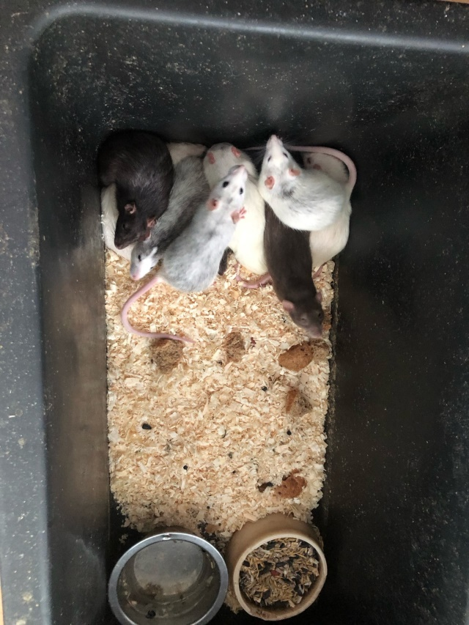
Рис.1. Подопытная группа №1 до начала эксперимента (фото автора).
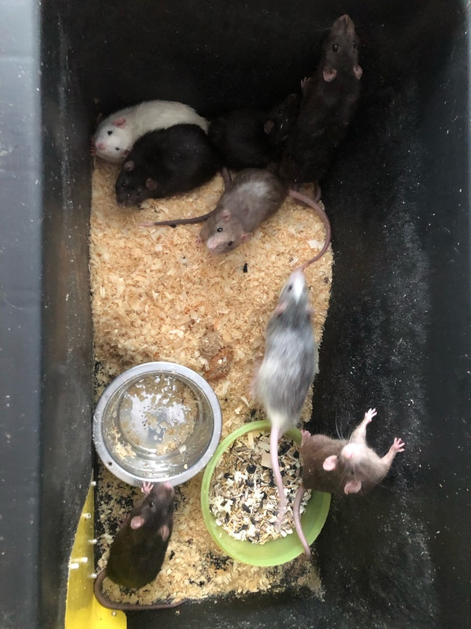
Рис.2. Подопытная группа №2 до начала эксперимента (фото автора).

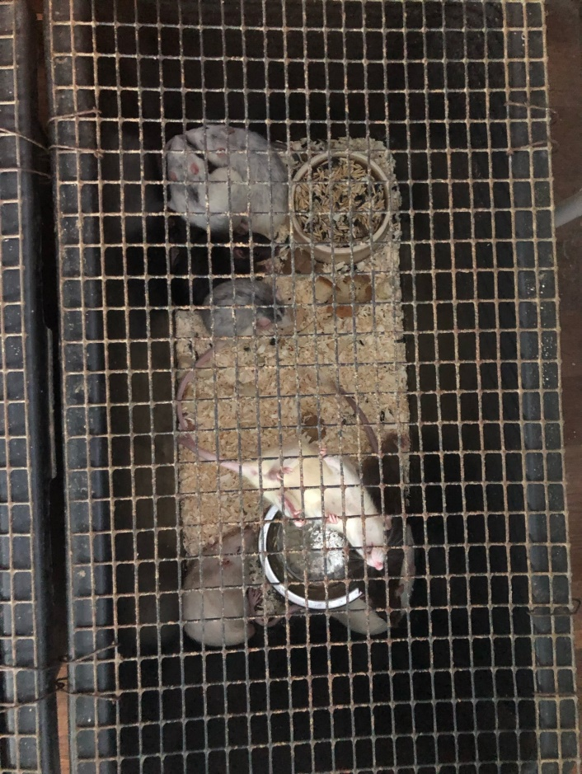
Рис.3. Подопытная группа №1 на 7-ой день эксперимента (фото автора).
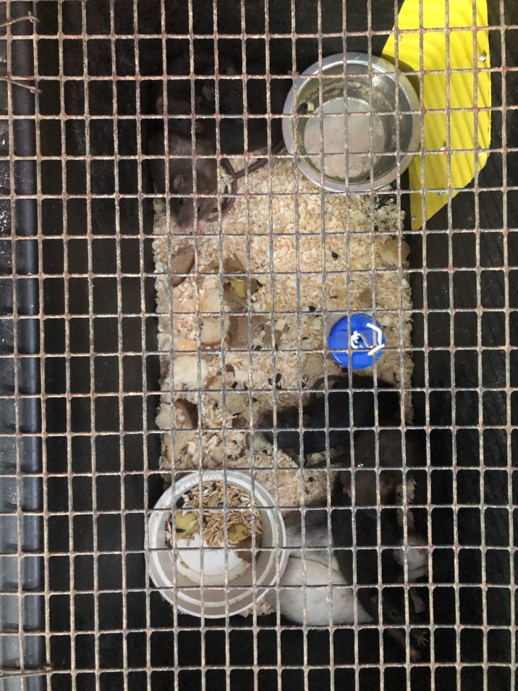
Рис.4. Подопытная группа №2 на 7-ой день эксперимента (фото автора).
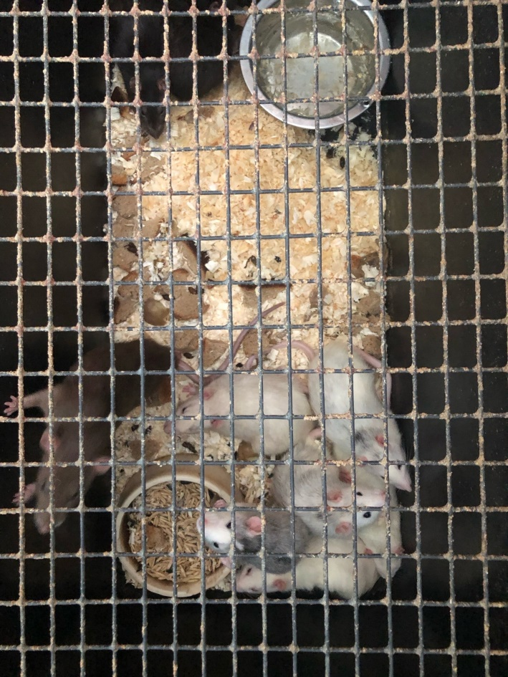
Рис.5. Подопытная группа №1 на 21-й день эксперимента (фото автора).
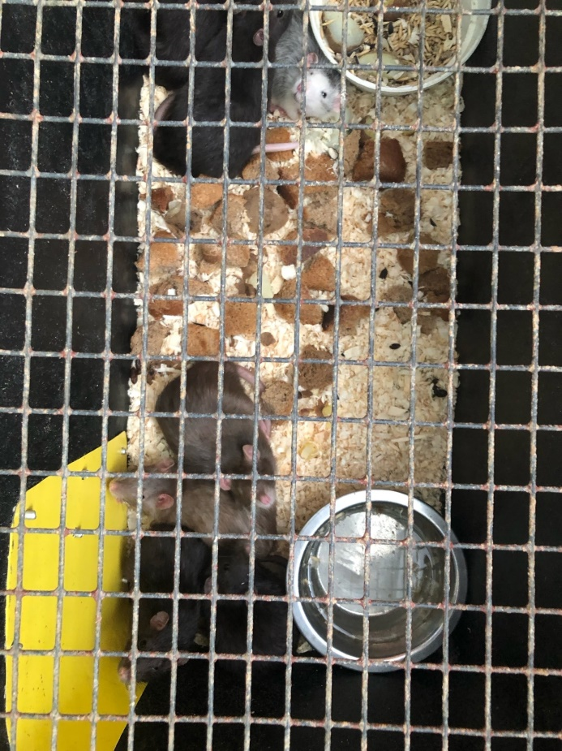
Рис.6. Подопытная группа №2 на 21-й день эксперимента (фото автора).
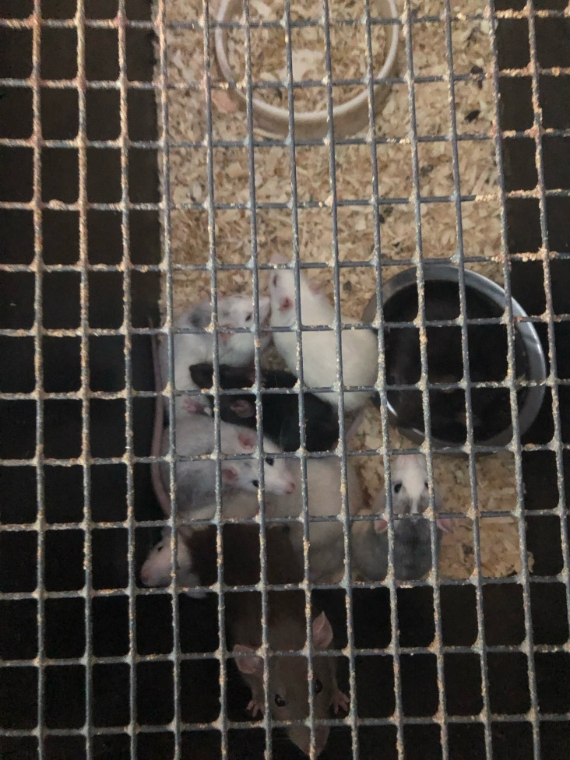
Рис.7. Подопытная группа №1 на 35-й день эксперимента (фото автора).
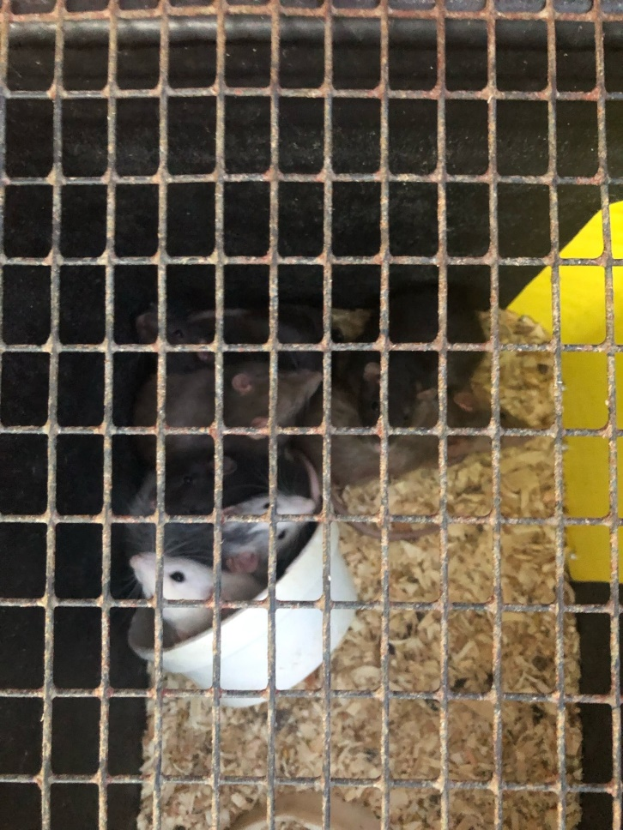
Рис.8. Подопытная группа №2 на 35-й день эксперимента (фото автора).
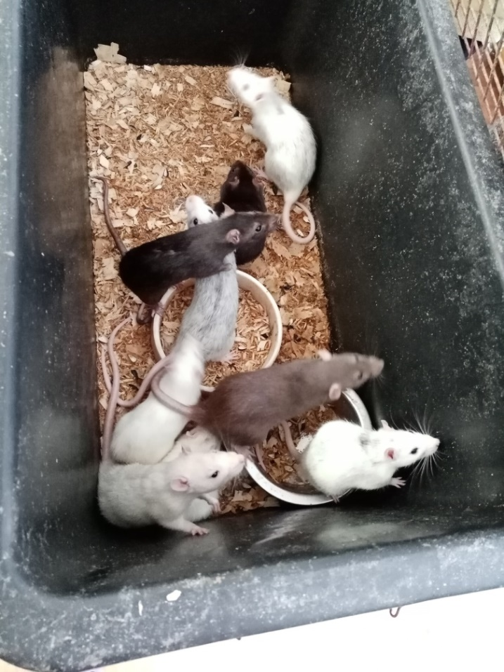
Рис.9. Подопытная группа №1 после окончания эксперимента (фото автора).
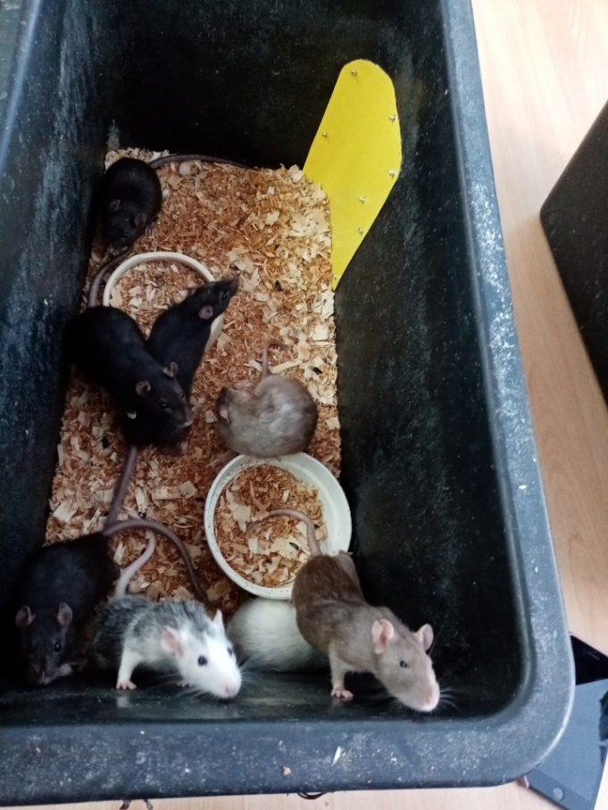
Рис.10. Подопытная группа №2 после окончания эксперимента (фото автора).

